**Lista de Exercício 0 (ListEx 0)**

**CE-229 - Teste de Software**

**Resolução do item 3.2 Utilização das ferramentas Git e Github**

Clone do Repositório

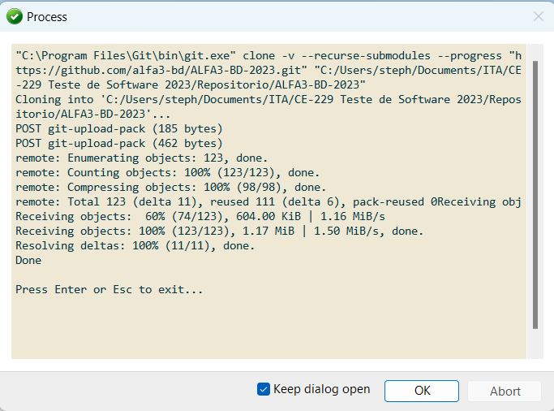

Criação da branch **Stephanie**

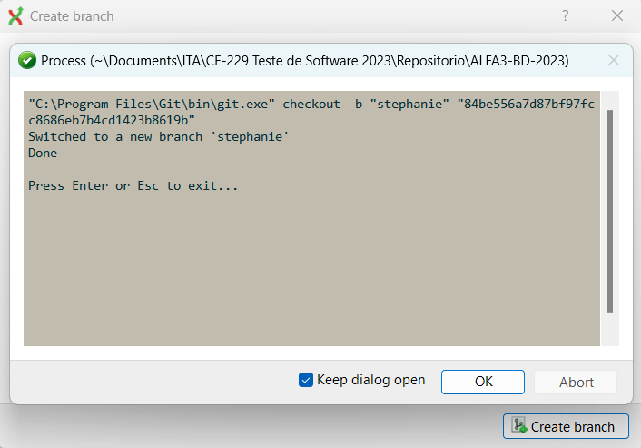

Commit da alteração realizada na branch local

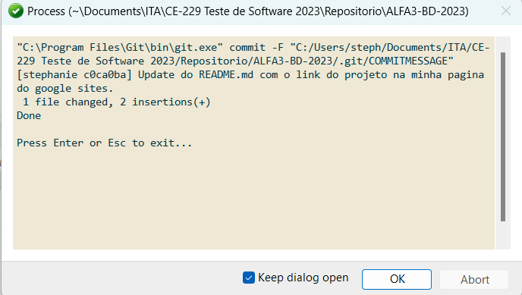

Pull na branch **Main**

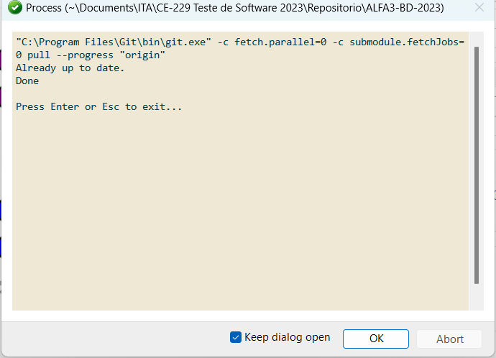

Merge entre as branches **Main** e **Stephanie**

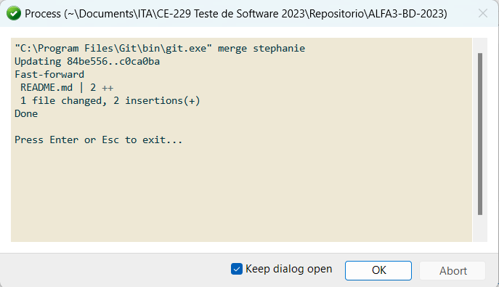

Push na branch **Main**

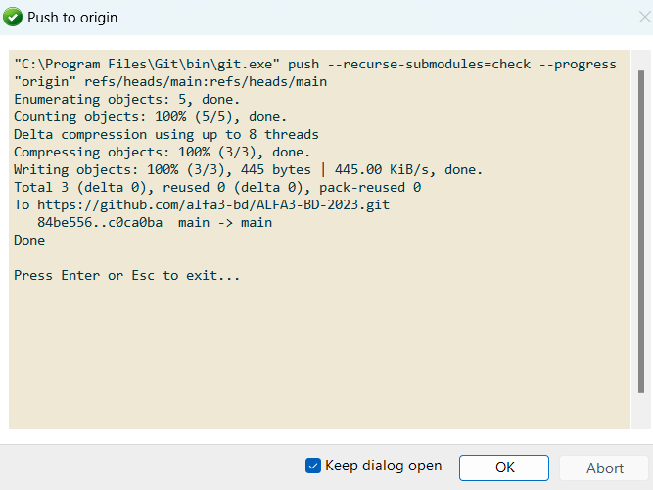

**Resolução do item 3.3 Fórum Geral (Ferramenta Slack) do Projeto ALFA3-BD**

**Observação: A ferramenta Slack não será utilizada para o Fórum Geral, utilizaremos o Whatsapp.**

